FIFA verschärft Anforderungen für Fußballrasenzertifizierung

Erster Polytan Kunstrasen weltweit nach FIFA Handbuch 2015 zertifiziert

Das erste Kunstrasenspielfeld, das nach den verschärften Kriterien des FIFA Testhandbuchs 2015 ein FIFA Quality Pro-Gütesiegel trägt, stammt von   
Polytan. Polytan ist Hersteller von Kunstrasensystemen weltweit und bereits seit 2011 FIFA Preferred Producer. Die strengeren Regularien nach den Qualitätskriterien des FIFA Handbuchs 2015 traten am 1. Januar 2017 in Kraft. Diese sind seitdem das einzig gültige Testverfahren für die Zertifizierung von Fußballplätzen mit den Qualitätsmarken FIFA Quality bzw. FIFA Quality Pro und damit auch für die Feldprüfungen des Zertifizierungsverfahrens verbindlich.

Das nach den verschärften Anforderungen mit dem Gütesiegel FIFA Quality Pro ausgezeichnete Spielfeld befindet sich im Aminess Football Center in der kroatischen Küstenstadt Novigrad. Dort installierte Polytan am 23. Dezember 2016 gemeinsam mit seiner Partnergesellschaft Maxmar Grupa das Premium-Fußballrasensystem *LigaTurf RS Pro II CoolPlus* mit dem Einstreugranulat *Bionic Fibre* und einerim in situ-Einbauverfahren verlegten massiven Elastikschicht. Die Anfang Februar nach den neuen FIFA-Kriterien durchgeführte Zertifizierung bestätigt, dass die Spielfläche höchsten Ansprüchen bezüglich Spieleigenschaften, Sicherheit, Langlebigkeit und Bauausführung genügt. Ferner ist das FIFA Quality Pro-Zertifikat für den Aminess Football Club in Novigrad die Voraussetzung für die Durchführung anerkannter Länderspiele und internationaler Klubwettbewerbe und bestätigt die hohe Qualität des Kunstrasens durch den Weltfußballverband.

Die strengeren Vorgaben des FIFA Handbuchs 2015 betreffen insbesondere die Anforderungen an die FIFA Quality Pro-Zertifizierungen für Fußballrasen im Profibereich. Damit wird den Ansprüchen von professionellen Vereinen und Spielern in den Top-Ligen Rechnung getragen. Mit der Einführung beendete der Weltfußballverband zugleich die alten Zertifizierungsroutinen und Zertifikatsbezeichnungen FIFA Recommended 1 Star und FIFA Recommended 2 Star.

Die Qualitätsprüfung eines Kunstrasens besteht aus zwei Phasen, die von unabhängigen, FIFA-akkreditierten Testinstituten durchgeführt werden müssen. Im ersten Schritt, dem Labortest, wird das Kunstrasenprodukt vor dem Einbau auf seine Eignung für Fußball und andere Qualitätskriterien geprüft. Die zweite Phase, der Feldtest, findet auf dem fertig installierten und spielbereiten Platz statt und ist die alleinige Grundlage der Zertifizierung. Im kroatischen Novigrad war das FIFA-akkreditierte Labor Lehmacher|Schneider GmbH & Co.KG aus Osnabrück für die unabhängige Prüfung verantwortlich.

Alle Fußballkunstrasensysteme von Polytan entsprechen den Anforderungen des FIFA-Labortests und können so von Stadionbetreibern, Vereinen und Kommunen für eine FIFA-Qualifikation ausgeschrieben werden. Ferner verfügt Polytan weltweit über die größte Erfahrung mit den nach bisherigem und neuem FIFA-Standard zertifizierten und re-zertifizierten Fußballfeldern und entwickelt seine Produkte auch auf der Basis der daraus gewonnenen Erkenntnisse kontinuierlich weiter. [www.polytan.com](http://www.polytan.com)

**Bildunterschriften, alle: Maxmar Grupa**

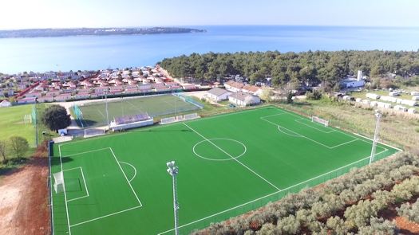 **Polytan_Novigrad_01.jpg**Der erste Polytan Kunstrasen, der nach den verschärften Kriterien des FIFA Testhandbuchs 2015 mit der Qualitätsmarke FIFA Quality Pro zertifiziert wurde, liegt im Aminess Football Club im kroatischen Novigrad.

**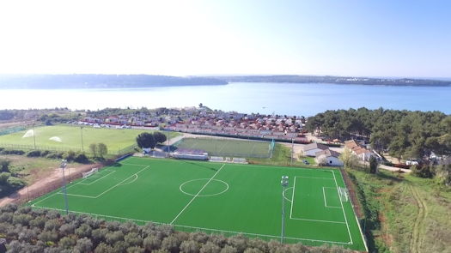  
Polytan_Novigrad_02.jpg**Anfang Februar 2017 führte ein unabhängiges, FIFA-akkreditiertes Labor einen Feldtest nach den verschärften Kriterien des FIFA Testhandbuchs 2015 in Novigrad erfolgreich durch.

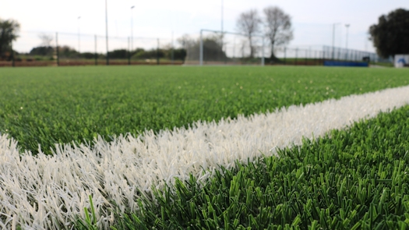 **Polytan_Novigrad_03.jpg**Um den Anforderungen des Profi-Fußballs gerecht zu werden, wurde das Kunstrasensystem *LigaTurf RS Pro II CoolPlus* mit dem organisch geformten Einstreugranulat *Bionic Fibre* in Novigrad installiert.

**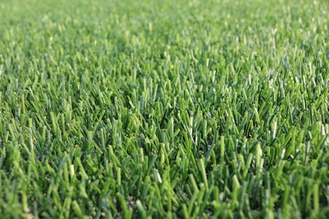  
Polytan_Novigrad_04.jpg**Glatte Filamente in zweierlei Grüntönen sorgen für natürliche Spieleigenschaften und verleihen dem Kunstrasen einen frischen und natürlichen Look.

**Polytan GmbH:**  
Den optimalen Boden für sportliche Erfolge bereiten – diesen Anspruch verfolgt Polytan seit 1969. Stets die modernsten sportmedizinischen Erkenntnisse im Blick, entwickelt der Spezialist für Sportböden im Außenbereich seine Kunststoff-Sportbeläge und Kunstrasensysteme kontinuierlich weiter. So besitzen die Spielfelder aus Kunstrasen heute beispielsweise ein naturnahes Rasengefühl und sehr gute Spieleigenschaften. Hochwertige Kunststoffbeläge sind von stoßdämpfenden Fallschutzböden über multifunktionale Allwetterplätze bis hin zu Highspeed-Oberflächen für internationale Leichtathletik-Veranstaltungen erhältlich. Neben eigener Entwicklung, Herstellung und Einbau der Sportböden zählt auch ihre Linierung, Reparatur, Reinigung und Wartung zum Leistungsspektrum von Polytan. Sämtliche Produkte entsprechen den aktuellen nationalen und internationalen Normen und verfügen über alle relevanten Zertifikate internationaler Sportverbände wie FIFA, FIH, World Rugby und IAAF.

Kontakt Agentur:   
Seifert PR GmbH (GPRA)  
Barbara Mäurle  
Zettachring 2a  
70567 Stuttgart  
0711 / 77918-26  
barbara.maeurle@seifert-pr.de

Kontakt Unternehmen:   
Polytan GmbH   
Tobias Müller  
Gewerbering 3   
86666 Burgheim   
08432 / 8771  
tobias.mueller@polytan.com